Lombricultura
Creado el: 03/2019 por la Organización Nacional de la FFA

El programa Experiencia agrícola supervisada (SAE) de Ethan es lombricultura, que es la elaboración de abono con gusanos. Conozcamos los pasos que dio para comenzar su SAE y qué aprendió sobre el uso eficiente de los gusanos para mejorar el suelo.

Objetivos de aprendizaje del estudiante:
Luego de completar estas actividades, los estudiantes...
- Rotularán el sistema digestivo de un gusano.
- Explicarán la función de cada parte del sistema digestivo del gusano.
- Conocerán cómo crear su propio sistema de lombricultura.

Tiempo requerido: 90 minutos
Recursos/Referencias:
- Video: “Vermicomposting SAE | Ethan Shelden”, https://vimeo.com/328434623
- Sitio web: “How Do Red Worms Eat and Make Compost?” https://unclejimswormfarm.com/red-worms-eat-compost/
- Sitio web: “Make a Worm-Composting Bin From Plastic Buckets”, https://www.thespruce.com/inexpensive-worm-bin-from-plastic-buckets-2540077

Equipos e insumos necesarios:
- Una copia de la hoja de trabajo “Un cesto de gusanos” para cada estudiante.
- Una copia de la hoja de trabajo “De sobras a oro negro” para cada estudiante.
- Acceso a Internet para reproducir el video en tiempo real o para insertarlo en un PowerPoint con anticipación.
- Acceso a la tecnología de los estudiantes para hacer más investigaciones sobre los gusanos y la lombricultura.

Conexiones transversales:
Ciencias Naturales
Identificar y explicar las partes y funciones del sistema digestivo de los gusanos.

Estas actividades están alineadas con los siguientes estándares:

Elemento de rendimiento de AFNR
- ESS.03. Desarrollar soluciones propuestas para los asuntos, problemas y aplicaciones ambientales con los principios científicos de la meteorología, las ciencias de la tierra, la hidrología, la microbiología, la química y la ecología.
Precepto de la FFA
- FFA.PL-A.Acción: Asumir la responsabilidad y tomar las medidas necesarias para lograr los resultados deseados, sin importar cuál sea el objetivo o la tarea en cuestión.
- FFA.PG-J.Desarrollo mental: Adoptar el desarrollo cognitivo e intelectual en relación con el razonamiento, el pensamiento y la capacidad de afrontar problemas.
- FFA.CS-M.Comunicación: Interactuar de manera efectiva con otras personas en entornos personales y profesionales.
- FFA.CS-N.Toma de decisiones: Analizar una situación y ejecutar un curso de acción apropiado.
Núcleo técnico profesional común
- AG-ENV3 Desarrollar soluciones propuestas para los asuntos, problemas y aplicaciones ambientales con los principios científicos de la meteorología, las ciencias de la tierra, la hidrología, la microbiología, la química y la ecología.
NASDCTEc
- AGPF01.03 Aplicar los principios científicos para el estudio de los sistemas de servicio ambiental para facilitar el desarrollo de soluciones a los asuntos, problemas y aplicaciones ambientales.
Habilidades del grupo de AFNR
- CS.01. Analizar cómo los problemas, las tendencias, las tecnologías y las políticas públicas impactan los sistemas en el Grupo de Carreras de Agricultura, Alimentos y Recursos Naturales.

Núcleo común: lectura Texto informativo
- CCSS.ELA-Educación.RI.9-10.8 Delinear y evaluar el argumento y las afirmaciones específicas en un texto, evaluando si el razonamiento es válido, y si la evidencia es relevante y suficiente; identificar declaraciones falsas y razonamientos falaces.
Núcleo común: hablar y escuchar
- CCSS.ELA-Educación.SL.9-10.1.C Impulsar las conversaciones planteando y respondiendo preguntas que se relaciones con la conversación actual para ampliar temas o ideas más importantes; incorporar activamente a los demás en la conversación y aclarar, verificar u objetar ideas y conclusiones.
Núcleo común: materias científicas y técnicas
- CCSS.ELA-Educación.RST.9.10.1 Citar evidencia textual específica para apoyar el análisis de textos científicos y técnicos, prestando atención a los detalles precisos de explicaciones o descripciones.
- CCSS.ELA-Educación.RST.9.10.2 Determinar las ideas o conclusiones principales de un texto; buscar la explicación o descripción de un proceso, fenómeno o concepto complejo; dar un resumen preciso del texto.
- CCSS.ELA-Educación.RST.9.10.5 Analizar la estructura de las relaciones entre conceptos en un texto, incluidas las relaciones entre los términos clave (p. Ej., fuerza, fricción, fuerza de reacción, energía).
- CCSS.ELA-Educación.RST.9.10.10 Al finalizar el 10.º grado, leer y comprender textos científicos y técnicos con complejidad de textos para grado 9-10 de manera independiente y competente.
Núcleo común: educación en materias científicas y técnicas Redacción
- CCSS.ELA-Educación.WHST.9.10.2 Escribir textos informativos/explicativos, incluida la narración de hechos históricos, procedimientos/experimentos científicos o procesos técnicos.
- CCSS.ELA-Educación.WHST.9.10.4 Producir una redacción clara y coherente en la que el desarrollo, la organización y el estilo sean apropiados para la tarea, el propósito y la audiencia.
- CCSS.ELA-Educación.WHST.9.10.7 Llevar adelante proyectos de investigación cortos y más importantes para responder una pregunta (incluidas las preguntas propias) o resolver un problema; acotar o ampliar la consulta cuando corresponda; sintetizar varias fuentes del tema demostrando que se entiende el asunto bajo investigación.
- CCSS.ELA-Educación.WHST.9.10.8 reunir información relevante de varias fuentes autorizadas impresas y digitales usando búsquedas avanzadas en forma eficaz; evaluar la utilidad de cada fuente al responder la pregunta de la investigación; integrar la información en el texto de manera seleccionada para mantener la fluidez de las ideas evitando el plagio y siguiendo un formato estándar para las citas.
- WHST.9.10.9 Dibujar las evidencias de textos informativos para respaldar el análisis, la reflexión y la investigación.
Ciencia de próxima generación
- HS-ETS1-2. Diseñar una solución a un problema complejo del mundo real desglosando el problema en problemas más pequeños y manejables que pueden resolverse con la ingeniería.
Prácticas para prepararse para las carreras de AFNR
- CRP.02. Aplicar las habilidades académicas y técnicas adecuadas. Las personas preparadas para una carrera acceden y utilizan fácilmente los conocimientos y habilidades adquiridos a través de la experiencia y la educación para ser más productivos.
- CRP.04. Comunicarse de forma clara, eficaz y con una razón. Las personas preparadas para una carrera comunican pensamientos, ideas y planes de acción con claridad, ya sea mediante métodos escritos, verbales o visuales.
- CRP.05. Considerar el impacto ambiental, social y económico de las decisiones. Las personas preparadas para una carrera comprenden la naturaleza interrelacionada de sus acciones y regularmente toman decisiones que impactan positivamente o mitigan el impacto negativo en otras personas, en organizaciones y en el medio ambiente.
- CRP.07. Emplear estrategias de investigación válidas y confiables. Las personas preparadas para una carrera son exigentes a la hora de aceptar y utilizar nueva información para tomar decisiones, cambiar prácticas o informar estrategias.
- CRP.08. Utilizar el pensamiento crítico para dar sentido a los problemas y perseverar en resolverlos. Las personas preparadas para una carrera reconocen fácilmente los problemas en el lugar de trabajo, comprenden la naturaleza del problema y diseñan planes efectivos para resolverlo.
- CRP.11 Utilizar la tecnología para mejorar la productividad. Las personas preparadas para una carrera encuentran y maximizan el valor productivo de la tecnología nueva y existente para realizar las tareas y resolver los problemas del lugar de trabajo.
Asociación para las habilidades del siglo XXI
- Pensamiento crítico y resolución de problemas
- Educación ambiental
- Conciencia global
- Educación en la información
- Iniciativa y autodirección
- Productividad y responsabilidad

Plan de estudios:
- Pregunta de presentación: Pida a los estudiantes que respondan esta consigna: Cuando era niño, ¿jugaba con gusanos o intentaba evitarlos a toda costa? ¿Por qué?

- Introducción: Dado que no advertimos la función que tienen, puede ser fácil olvidarnos la función de las criaturas que viven en la tierra. Es importante su función en la mejora de la tierra y la descomposición de los desechos. Hoy vamos a conocer cómo un estudiante decidió conocer más sobre una de estas criaturas y lograr que algunas de ellas trabajen para él.

- Actividad:
  - Todos los estudiantes necesitan una copia de la hoja de trabajo “Un cesto de gusanos”. Pida a los estudiantes que completen la hoja de trabajo mientras miran el video ““Vermicomposting SAE | Ethan Shelden”, que está en https://vimeo.com/328434623. Cuando los estudiantes terminen, converse en clase sobre la función de los gusanos en el medioambiente.
  - En esta actividad, los estudiantes usarán recursos de internet para conocer más sobre el sistema digestivo de los gusanos y cómo funciona para descomponer los desechos de los alimentos. También aprenderán cómo crear su propio sistema de lombricultura con cubetas, que es una forma simple y económica de hacer lombricultura a pequeña escala. Entregue a cada estudiante una copia de la hoja de trabajo “De sobras a oro negro” y pídales que elaboren cada pregunta.

- Seguimiento: Cuando terminen, converse en clase sobre la lombricultura en comparación con la elaboración estándar de abono. Use estas preguntas como punto de partida: ¿Cuáles con las ventajas de la lombricultura en comparación con la elaboración de abono? ¿Cuáles son las desventajas?

- Opcional — Oportunidades de aprendizaje extendido (Sin incluir en el requisito de tiempo):
  - Dependiendo de su tiempo y recursos, podría invitar a los estudiantes a que construya el sistema de cubetas para lombricultura que aprendieron hoy. Es una de las opciones más económicas y los estudiantes con frecuencia pueden conseguir tres cubetas viejas de sus familiares o amigos. Las cubetas de arena para gatos funcionan muy bien para esto. Si cada estudiante (o grupo pequeño de estudiantes) creara un sistema, los gusanos podrían comprarse a granel y así ahorrar dinero.
    - Sugerencia: Esto podría ser potencialmente una empresa basada en la escuela para los estudiantes y se podrían vender el humus de los gusanos.

- Boleto de salida: ¿Consideraría comenzar en su casa un sistema de lombricultura? Justifiquen su respuesta.

Un cesto de gusanos
Alineada con los siguientes estándares:
ESS.03; FFA.PL-A; FFA.PG-J; FFA.CS-M; FFA.CS-N; AG-ENV3; AGPF01.03;CS.01; CCSS.RI.9-10.8; CCSS.SL.9-10.1.C; CCSS.RST.9-10.1; CCSS.RST.9-10.2; CCSS.RST.9-10.5; CCSS.RST.9-10.10; CCSS.WHST.9.10.2; ; CCSS.WHST.9.10.4; CCSS.WHST.9.10.7; ; CCSS.WHST.9.10.8; ; CCSS.WHST.9.10.9; CCSS.MP7; HS-ETS1-2; CRP.02; CRP.04; CRP.05; CRP.07; CRP.08; CRP.11
Instrucciones:
Responda las siguientes preguntas mientras mira el video “Vermicomposting SAE | Ethan Shelden”, que está en https://vimeo.com/328434623.

¿Cuál es la SAE de Ethan?

¿Qué pruebas tiene que hacer para mantener el entorno ideal para los gusanos?

¿Qué es la lombricultura?

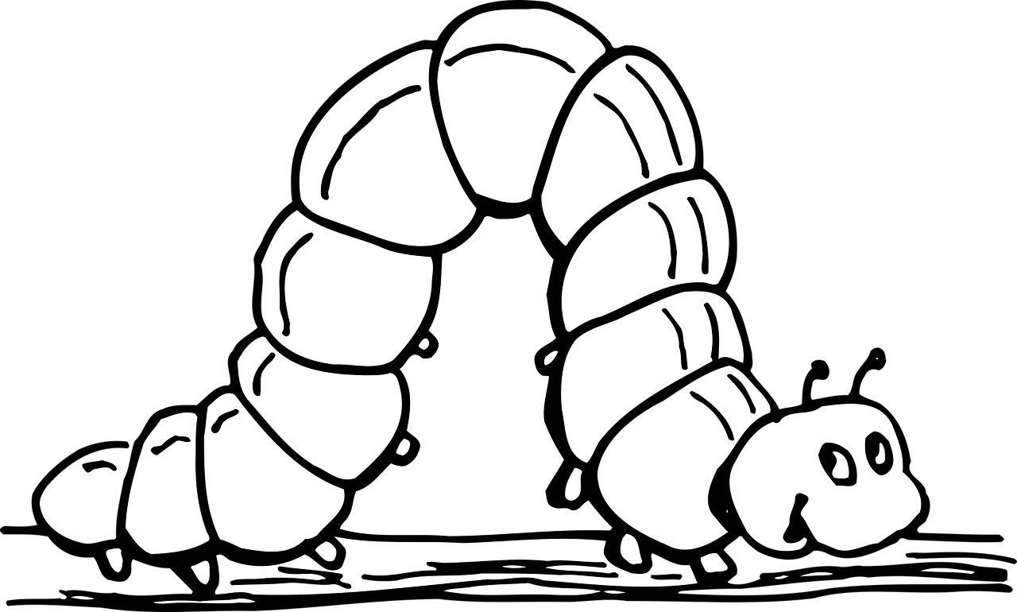
¿Qué le enseño su SAE sobre la ética laboral? ¿Cómo mejoró su ética laboral?

¿Qué tipos de gusanos emplea Ethan?

¿Cómo ayudan al medioambiente los gusanos?

¿Qué pasos siguió Ethan para iniciar su SAE?


¿Por qué optó por ahorrar dinero en ciertos artículos mientras gastaba más en otros?



De sobras a oro negro
Alineada con los siguientes estándares:
ESS.03; FFA.PL-A; FFA.PG-J; FFA.CS-M; FFA.CS-N; AG-ENV3; AGPF01.03;CS.01; CCSS.RI.9-10.8; CCSS.SL.9-10.1.C; CCSS.RST.9-10.1; CCSS.RST.9-10.2; CCSS.RST.9-10.5; CCSS.RST.9-10.10; CCSS.WHST.9.10.2; ; CCSS.WHST.9.10.4; CCSS.WHST.9.10.7; ; CCSS.WHST.9.10.8; ; CCSS.WHST.9.10.9; CCSS.MP7; HS-ETS1-2; CRP.02; CRP.04; CRP.05; CRP.07; CRP.08; CRP.11
Parte 1:
Instrucciones:
Realice las siguientes actividades para conocer cómo comen los gusanos y hacen el abono.
Recurso sugerido: https://unclejimswormfarm.com/red-worms-eat-compost/

- 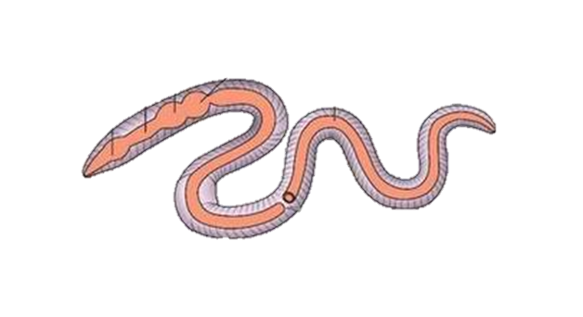Rotule el diagrama del sistema digestivo de un gusano y explique qué hace cada parte.
Etiqueta: _______________________
Explicación:
Etiqueta: _______________________
Explicación:
Etiqueta: _________________
Explicación:
Etiqueta: _______________________
Explicación:
Etiqueta: _______________________
Explicación:
Etiqueta: _______________________
Explicación:
Etiqueta: _______________________
Explicación:
¿En qué consiste el humus de gusanos?

- Escriba cuatro cosas que les encanta comer a los gusanos y tres cosas que no se les debe dar para comer.





- ¿Qué es el “oro negro”? ¿Por qué se lo llama así?

- ¿Cuáles son los pre-digestores?
  - Microbios en la boca del gusano que se ubican en los dientes
  - Bacterias, moho y hongos que descomponen la materia orgánica
  - Bacterias nocivas que compiten con los gusanos por alimento
  - Ninguna de las anteriores

Parte 2:
Instrucciones:
¿Sabía que puede hacer lombricultura casi en cualquier lado, incluso en un departamento pequeño urbano? Llene las cubetas siguientes con cada paso para crear su propia granja de lombricultura. Si trabaja en ella, hasta podría vender su “oro negro”.
Recurso sugerido: https://www.thespruce.com/inexpensive-worm-bin-from-plastic-buckets-2540077

- ¿Qué materiales necesita para comenzar un cesto de lombricultura?

- Explique por qué el cesto se construye con tres cubetas? (Asegúrese de explicar la función en cada cubeta).

- En cada cubeta, describa qué tiene que hacer en cada paso para crear su cesto de lombricultura.

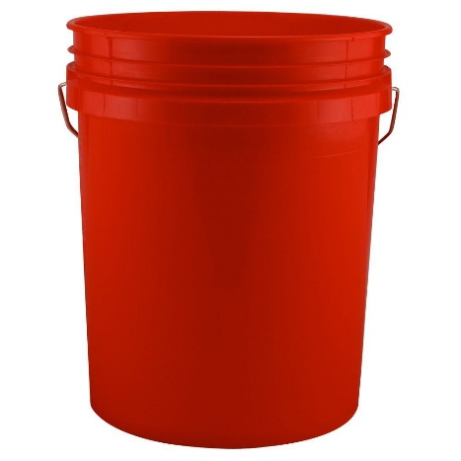
Paso 1:

Paso 2:

Paso 3:

Paso 4:

Paso 5:

Paso 6:

Paso 7:

Paso 8:

Alineada con los siguientes estándares:
ESS.03; FFA.PL-A; FFA.PG-J; FFA.CS-M; FFA.CS-N; AG-ENV3; AGPF01.03;CS.01; CCSS.RI.9-10.8; CCSS.SL.9-10.1.C; CCSS.RST.9-10.1; CCSS.RST.9-10.2; CCSS.RST.9-10.5; CCSS.RST.9-10.10; CCSS.WHST.9.10.2; ; CCSS.WHST.9.10.4; CCSS.WHST.9.10.7; ; CCSS.WHST.9.10.8; ; CCSS.WHST.9.10.9; CCSS.MP7; HS-ETS1-2; CRP.02; CRP.04; CRP.05; CRP.07; CRP.08; CRP.11

RESPUESTA: Un cesto de gusanos
Alineada con los siguientes estándares:
ESS.03; FFA.PL-A; FFA.PG-J; FFA.CS-M; FFA.CS-N; AG-ENV3; AGPF01.03;CS.01; CCSS.RI.9-10.8; CCSS.SL.9-10.1.C; CCSS.RST.9-10.1; CCSS.RST.9-10.2; CCSS.RST.9-10.5; CCSS.RST.9-10.10; CCSS.WHST.9.10.2; ; CCSS.WHST.9.10.4; CCSS.WHST.9.10.7; ; CCSS.WHST.9.10.8; ; CCSS.WHST.9.10.9; CCSS.MP7; HS-ETS1-2; CRP.02; CRP.04; CRP.05; CRP.07; CRP.08; CRP.11
Instrucciones:
Responda las siguientes preguntas mientras mira el video “Vermicomposting SAE | Ethan Shelden”, que está en https://vimeo.com/328434623.
¿Qué es la lombricultura?
Elaboración de abono con gusanos

¿Cuál es la SAE de Ethan?
Lombricultura

¿Qué pruebas tiene que hacer para mantener el entorno ideal para los gusanos?
pH
temperatura
humedad del suelo

¿Qué le enseño su SAE sobre la ética laboral? ¿Cómo mejoró su ética laboral?

Empezó solo dando agua a los gusanos una o dos veces por semana y alimentándolos solo una vez cada quince días. Después de hacer muchas investigaciones, se dio cuenta que tenía que mantener una proporción constante dándoles agua todos los días y alimentándolos al menos dos veces por semana.

¿Qué tipos de gusanos emplea Ethan?

Gusanos rojos/lombrices
Gusanos de tierra
¿Cómo ayudan al medioambiente los gusanos?

Ayudan en la composición de la tierra. Sin gusanos, tendríamos una muy mala tierra, lo que afectaría la agricultura en general.

¿Qué pasos siguió Ethan para iniciar su SAE?
Monto estimado que quería gastar
Descubrió que los gusanos más económicos eran aún lo mejor para elaborar abono
Invirtió el resto de su presupuesto en buenos equipos

¿Por qué optó por ahorrar dinero en ciertos artículos mientras gastaba más en otros?

Al tener buenos equipos, puede asegurarse de que realmente tiene
buena tierra y un entorno en buenas condiciones para los gusanos,
así que se espera que hagan más abono.

RESPUESTA: De sobras a oro negro
Alineada con los siguientes estándares:
ESS.03; FFA.PL-A; FFA.PG-J; FFA.CS-M; FFA.CS-N; AG-ENV3; AGPF01.03;CS.01; CCSS.RI.9-10.8; CCSS.SL.9-10.1.C; CCSS.RST.9-10.1; CCSS.RST.9-10.2; CCSS.RST.9-10.5; CCSS.RST.9-10.10; CCSS.WHST.9.10.2; ; CCSS.WHST.9.10.4; CCSS.WHST.9.10.7; ; CCSS.WHST.9.10.8; ; CCSS.WHST.9.10.9; CCSS.MP7; HS-ETS1-2; CRP.02; CRP.04; CRP.05; CRP.07; CRP.08; CRP.11
Parte 1:
Instrucciones:
Realice las siguientes actividades para conocer cómo comen los gusanos y hacen el abono.
Recurso sugerido: https://unclejimswormfarm.com/red-worms-eat-compost/

- Rotule el diagrama del sistema digestivo de un gusano y explique qué hace cada parte.
¿En qué consiste el humus de gusanos?
El humus de gusanos consiste en organismos vivos que bacterias beneficiosas para el suelo y nutrientes valiosos. Agregar humus de gusanos en la tierra aumenta su porosidad y en contenido de nutrientes.
Etiqueta: _Boca_
Explicación:
El alimento ingresa al organismo por la boca.
Etiqueta: __Esófago__
Explicación: Conecta la faringe y el buche (el alimento hace un recorrido hasta llegar al buche)
Etiqueta:
___Faringe____
Explicación:
La faringe se desempeña como bomba de succión para llevar la comida al aparato digestivo.
Etiqueta: ___Ano______
Explicación:
Excreta el humus de gusanos.
Etiqueta: ___Buche______
Explicación:
Almacena alimentos
Etiqueta: ___Molleja____
Explicación:
La molleja tritura el alimento con partículas arenosas.
Etiqueta: ___Intestino____
Explicación:
Aquí se absorben los nutrientes.

- Escriba cuatro cosas que les encanta comer a los gusanos y tres cosas que no se les debe dar para comer.

Las respuestas variarán, pero podrán incluir las siguientes:
Materia orgánica de sobras
cáscaras
centros de frutas
saquitos de té
pan, pastas, cereales
periódicos cortados de tinta negra
café molido
cabello

carne

lácteos

aceites

alimentos ácidos

- ¿Qué es el “oro negro”? ¿Por qué se lo llama así?
El humus de los gusanos se lo llama “oro negro” porque los jardineros adoran agregarlo a la tierra. Ven resultados rápidamente.

- ¿Cuáles son los pre-digestores?
  - Microbios en la boca del gusano que se ubican en los dientes
  - Bacterias, moho y hongos que descomponen la materia orgánica
  - Bacterias nocivas que compiten con los gusanos por alimento
  - Ninguna de las anteriores

Parte 2:
Instrucciones:
¿Sabía que puede hacer lombricultura casi en cualquier lado, incluso en un departamento pequeño urbano? Llene las cubetas siguientes con cada paso para crear su propia granja de lombricultura. Si trabaja en ella, hasta podría vender su “oro negro”.
Recurso sugerido: https://www.thespruce.com/inexpensive-worm-bin-from-plastic-buckets-2540077

- ¿Qué materiales necesita para comenzar un cesto de lombricultura?
Tres cubetas de plástico (es mejor el tamaño de cinco galones y se debe apilar bien)
Una tapa de una cubeta
Taladro
Periódico o cartón triturado
Lombrices rojas (los mejores gusanos que elaboran abono)

- Explique por qué el cesto se construye con tres cubetas? (Asegúrese de explicar la función en cada cubeta).
Los cestos de lombricultura están estructurados de forma tal que los gusanos comiencen con un lecho y alimento en solo nivel. A medida que ese nivel se digiere y se convierta en abono, usted comienza a incorporar alimento y lecho en el siguiente nivel. Los gusanos de manera instintiva migran a ese nivel, dejando atrás el abono terminado para que usted lo use en el jardín. Simplemente siga cambiando de forma rotativa las dos cubetas, vaciando el abono terminado y luego agregando alimento y lecho fresco a medida que los gusanos lo descompongan. La tercera cubeta es para atrapar la humedad creada como subproducto de las otras dos cubetas.

- En cada cubeta, describa qué tiene que hacer en cada paso para crear su cesto de lombricultura.

Paso 1:

En dos de las cubetas, haga orificios de 3/16 pulgadas en la parte inferior con 1 pulgada de distancia entre sí. No haga orificios en la tercera cubeta.
Paso 2:

Con el taladro, haga una línea de orificios de 1/8 pulgadas en la tapa de las dos cubetas, cerca de la parte superior. Estos orificios darán flujo de aire en las cubetas, así no se humedecen tanto.
Paso 3:

Haga varios orificios de 1/8 pulgada en la tapa para más aireación.
Paso 4:

Apile una de las cubetas que tenga orificios en la parte inferior dentro de la cubeta sin orificios. Coloque de 3 a 4 pulgadas de cartón o periódico triturado húmedo en la cubeta y luego agregue los gusanos. También puede agregar en este momento algunas sobras de comida.
Paso 5:

Coloque la tapa en la cubeta y deje trabajar a los gusanos. Agregue alimento con la frecuencia que deba.
Paso 6:
Después de que los gusanos hayan digerido parcialmente esta capa, apile la siguiente cubeta (que tenga orificios en la parte inferior) en el cesto, agregue lecho y alimento frescos en la nueva cubeta y colóquele la tapa encima. Los gusanos se pasarán a la cubeta de arriba para buscar lecho y alimento frescos.
Paso 7:

Deje un par de semanas para asegurarse de que la mayoría de los gusanos se hayan pasado a la cubeta de arriba; luego coseche el abono de gusanos en la cubeta de abajo.
Paso 8:

Siga repitiendo el proceso a medida que las cubetas se llenen.
Alineada con los siguientes estándares:
ESS.03; FFA.PL-A; FFA.PG-J; FFA.CS-M; FFA.CS-N; AG-ENV3; AGPF01.03;CS.01; CCSS.RI.9-10.8; CCSS.SL.9-10.1.C; CCSS.RST.9-10.1; CCSS.RST.9-10.2; CCSS.RST.9-10.5; CCSS.RST.9-10.10; CCSS.WHST.9.10.2; ; CCSS.WHST.9.10.4; CCSS.WHST.9.10.7; ; CCSS.WHST.9.10.8; ; CCSS.WHST.9.10.9; CCSS.MP7; HS-ETS1-2; CRP.02; CRP.04; CRP.05; CRP.07; CRP.08; CRP.11

